ZeszytyNaukoweTowarzystwaDoktorantów UJNaukiHumanistyczne,Numer22(3/2018),s.63–86e-ISSN2082-9469|p-ISSN2299-1638
www.doktoranci.uj.edu.pl/zeszyty/nauki-humanistyczne
DOI:10.26361/ZNTDH.09.2018.22.05
AgataPietrzak
UniwersytetJagiellońskiWydziałZarządzaniaiKomunikacjiSpołecznejInstytutPsychologiiStosowanej
e-mail:agata_dz@wp.pl
„Stopy,doczegowaspotrzebuję,
gdymamskrzydładolatania”.MalarstwoFridyKahlojakoodzwierciedleniesytuacjicierpienia
Streszczenie
CelemniniejszegoartykułujestpróbaprzedstawieniamalarstwaFridyKahlojakokompensacyjnejformyrozwojuaktywnościwłasnejartystkiorazodzwierciedleniesytuacjicierpienia,któreodegrałozasadnicząrolęwjejtwórczości.MalarstwoKahlostanowizapiskonkretnych,dramatycznychwydarzeńz jejżycia:ograniczonejspraw-nościruchowej,fizycznegocierpienia,operacjichirurgicznych,niemożnościposiada-niadzieciczywreszcietrudnegoiburzliwegomałżeństwa.Autorkaopisujewybranedzieła,przepełnioneosobistąsymbolikąibolesnymiemocjami.Wdalszejczęścipracy,opierającsięnabiografiiFridyKahlo,jejwłasnychwypowiedziachorazliteraturzeprzedmiotu,autorkawskazuje,żemalarstwostałosiędlaartystkikompensacyjnąformąsamorealizacjiorazsposobem naradzeniesobie zodczuwanymcierpieniem.
Słowakluczowe
FridaKahlo,cierpienie,niepełnosprawnośćitwórczość,malarstwo,samorealizacja

64
AgataPietrzak
Wprowadzenie
Aktywnośćtwórczaartystówniejednokrotniestanowiilustracjęprzeżywanychprzeznichstanówemocjonalnychorazzapisrzadkospotykanejwrażliwości.Ukazanieemocjitowarzyszącychprzeżywanemucierpieniu,awięcprzeżyćwy-jątkowotrudnychiwymagających,wydajesiętematemzasługującymnaszcze-gólnąuwagę.
Artystką, którawsposóbniezwykle wymownydzieliłasięswoimcierpieniempoprzezsztukę,jestmeksykańskamalarkaFridaKahlo.Jejobrazystałysięświa-dectwemżyciowychdramatów,niespełnionych nadzieiorazcierpieniaibólu.Takobietaoniezwyklemocnejosobowościinieustępliwymcharakterzejestobec-niejednąznajbardziejrozpoznawalnychikontrowersyjnychmalarekXXwieku.
FridaKahlonajwiększąpopularnośćzyskaławswoimrodzimymkraju,Meksyku,gdziestałasięprawdziwąlegendą.Wswoichtradycyjnych,meksy-kańskichstrojach,cierpiącaihardajednocześnie,dodzisiajwywołujepodziwifascynacjęMeksykanów–oczymmogłamsięprzekonaćosobiście.MieszkającprzezdwalatanieopodalstolicyMeksyku,miastaFridyKahlo,miałamniepo-wtarzalnąokazjędoświadczyćniespotykanejsiłyoddziaływaniatwórczościtejwyjątkowejmalarki.
Artystkazawszezdumąpodkreślałaswojepochodzenieibezskrępowaniaprezentowałameksykańskąkulturępozagranicamikraju.ChętnieotaczałasięprzedmiotamiwykonywanymiprzezrdzennąludnośćMeksykuiprzyjmowałaprezentynawiązującedoczasówprekolumbijskich.Tenszacunekdotradycjiihistoriimeksykańskiejznalazłodzwierciedleniewogromnejsympatii,jakąMeksykaniedarząmalarkędotejpory.FridaKahlostałasięsymbolemMeksyku,ikonąstyluijednocześniewzoremdonaśladowania.Wkażdymmeksykańskimmieściezłatwościąmożnaznaleźćprzedmiotyzpodobiznąartystki,któranastałe wpisała się wkrajobraztegoogromnegokraju.
CelemniniejszegoartykułujestpróbaprzedstawieniamalarstwaKahlojakokompensacyjnejformyrozwojuaktywnościwłasnejartystkiorazodzwierciedle-niasytuacji cierpienia,któreodegrałozasadnicząrolęwjejtwórczości. Poddanoanaliziewybraneobrazy,uznawanezaprzełomoweinawiązującedonajważ-niejszychmomentówzwrotnychwżyciumalarki1.Analizazostaładokonanawoparciuoszczegółowąbiografię,informacjeuzyskanewMuzeumFridyKahlowCoyoacán,zapiskizDziennikamalarkiorazwrażeniawłasneautorkizpobytuwMeksyku.
1Zuwaginadużąliczbędziełnamalowanychprzezartystkę,znacznieprzekraczają-cąramyniniejszegoartykułu,rozważaniadotyczącejejtwórczościogranicząsiędokilkuwybranychautoportretów.

„Stopy,doczegowaspotrzebuję,gdymamskrzydładolatania”...
65
MikrokosmoscierpieniaFridyKahlo
MagdalenaCarmenFridaKahloyCalderónurodziłasię6lipca1907rokuwCoyoacán,starej dzielnicy willowejnaprzedmieściach miastaMeksyk.Frida była trzeciązczte-rechcórekurodzonegowNiemczechfotografaGuillermaKahloiMatildeCalderón,rodowitejMeksykanki2.WwiekupięciulatFridaprzebyłachorobęHeinego-Medina,któraprzykułajądołóżkanadziewięćdługichmiesięcy.Pomimostarannejreha-bilitacjiprawanogarozwijałasięsłabiejimalarkajużdokońcażyciaborykałasięzczęściowymkalectwem,któreukrywałapoddługimimeksykańskimispódnicami.W1922rokuFridaKahlorozpoczęłanaukęwprestiżowymLiceumPaństwo-wym,najlepszejplacówceedukacyjnejwstolicyMeksyku.Szkołatamiałapomócspełnićjejmarzenieostudiowaniumedycynyizostaniuwprzyszłościlekarką.Wypadek,którywydarzyłsiętrzylatapóźniej,przekreśliłteplanyicałkowicieodmieniłżycieFridy.Autobus,którymwracałazeszkoły,zderzyłsięztramwa-jem.Fridaznalazłasięwgrupienajbardziejposzkodowanychpasażerów–miałazłamanykręgosłup,zmiażdżonąstopęiobojczyk.Ponadtometalowabarierkaprzebiłajejmiednicęnawskroś,cozniweczyłopóźniejszemarzeniaomacie-rzyństwie.„Jeszczeniedawnoszłamprzezświatpełenkolorówinamacalnychkształtów.Terazżyjęnaplaneciebólu,przezroczystejniczymlód”3–napisaławliściedoprzyjaciela.Kahlodoznałatakwieluurazów,żelekarzeniedawalijejszansnaprzeżycie.Niezwykłyhartduchaiwolaprzetrwaniasprawiłyjednak,żepowielumiesiącachniewyobrażalnychcierpieńidnispędzonychwszpitaluFridaodzyskałasprawnośćwnogach.Zmasakrowaneciałomiałojednakjużdokońca życiapozostaćźródłemcierpieńiudrękmeksykańskiejartystki.„Nohayremedio–niemarady.Trzebasięztympogodzić.Zaczynamsięprzyzwyczajać
docierpienia”4–mówiła.
Frida,którejambicjąbyłostudiowaniemedycyny i ratowanieludzi,zwróci-łasiękumalarstwujakoswegorodzajupsychologicznemuremedium.Pierw-szy z 52autoportretównamalowałależącwłóżku,tużpowypadku–zapomocąlusterka.
Artystceoddniawypadkuażdośmiercinieustannietowarzyszyłból.Fizycz-necierpieniestałosięwięcnieuniknionym,głównymbohateremwiększościjejautoportretówidzieł.TwórczośćFridyprzepełnionajestscenamiilustrującymibólfizyczny–gwoździeistrzałyraniąceskórę,cierniowynaszyjnikzdobiącyszy-jęartystki,metalowyprętprzeszywającymiednicęnawskroś,wreszciezmasa-krowanekobiececiałoleżącewkałużykrwi.Fridachciała,abyludziepatrzącna
2Informacjebiograficznenapodstawie:H.Herrera,Frida.ŻycieitwórczośćFridyKahlo,tłum.B.Cendrowska,Warszawa2003.
3Ibidem,s.37.
4Ibidem,s.50.

66
AgataPietrzak
jejobrazymoglipoczućcierpienie,któregodoświadczała5.Niewahałasięsięgaćponajbardziejwstrząsająceidosłowneśrodkiwyrazu.Tenrodzajmalarstwa,gdziebezpośredniośćgraniczyzekshibicjonizmem,pełnifunkcjędziennikaintymnego6.Pracemalarki,częstoszokujące,pełnesąosobistejsymboliki,obra-zującej najgłębszeudrękii bolesne emocje.
„Niejestemchora,jestemzałamana. Ale cieszęsię,żeżyję,dopóki mogęmalować”.Twórczośćnaznaczona bólem
Jednymznajbardziejporuszającychdzieł,wktórychFridailustrujewłasnecier-pienie, jestStrzaskanakolumna,portretnarracyjnyz1944roku7.Obrazpowstałwczasie,gdyzdrowieartystkipogorszyłosiętakbardzo,iżmusiałapoddaćsięskomplikowanejoperacji,którazakończyłasięzałożeniemstalowegogorsetuortopedycznego.Wartopodkreślić,żewciągucałegożyciazałożonojejłączniedwadzieściaosiemgorsetów,wtymjedenstalowy,dwaskórzane,pozostałewy-konanozaś z gipsu.
Strzaskanakolumnazbolesnądosłownościąukazujecierpieniamalarki.NaobraziewidaćpółnagąFridę,którejciałozostałoprzepołowione.Wśrodkuklatkipiersiowejznajdujesięstalowakonstrukcja,mającakształtgreckiejkolum-ny.Wartozauważyć,żekolumnajestpopękana–symbolizujeprawdopodobniezrujnowanylicznymioperacjamikręgosłupmalarki.Całośćobejmująpierścieniegorsetuortopedycznego,chroniącekorpusprzedrozpadem8.Cierpieniezostałoprzedstawionezapomocąlicznychgwoździkaleczącychtwarziciało.Najwięk-szyznich,wbitywserce,symbolizujeprawdopodobniebólemocjonalny.TwarzFridywyrażawewnętrznyspokójipoczuciegodności,copodkreśladodatkowonienaturalniewyprostowanapozycjaciała.Obserwatormożeodnieśćwrażenie,żepatrzynienatwarzcierpiącejkobiety,lecznamaskę.Łzyspływającepopo-liczkachujawniająjednakprawdziweodczuciakobiety.
Jednymzdramatycznychnastępstwwypadkubyłaniemożnośćposiadaniadzieci.Herrerawskazuje,żeKahloconajmniejtrzykrotniezmuszonabyładousunięcia ciążyzewzględówzdrowotnych,doświadczyłateżkilkuporonień9.Dyskretnymnawiązaniemdotychwydarzeńjestbiałymateriałokrywającybiodrapostaci,naktórymwidniejązaschnięteplamykrwi.Popękana,jałowaziemia,sta-nowiącatłoobrazu,dodatkowopodkreślaniemożnośćspełnienianajwiększego
5Ibidem,s.65.
6K.Kulpińska,Autoportretartystkiwpolskiejgraficenatlewizerunków własnychgra-ficzekpolskichiamerykańskichzlatdwudziestych–trzydziestychXXwieku,„AUNCZabyt-koznawstwoiKonserwatorstwo”2016, nr 47.
7H.Herrera,op. cit.,s. 64.
8Ibidem,s.66.
9H.Herrera,op. cit.

„Stopy,doczegowaspotrzebuję,gdymamskrzydładolatania”...
67
pragnieniamalarki–stworzenianowegożycia10.Pustynnykrajobrazstajesięwięcmetaforąmarzeńzaprzepaszczonychnaskutekkalectwa.Autorkaodniosłasiędotychtraumatycznychzdarzeńpodkoniecżycia:„Mojemalarstwonosiwsobieprzekazbólu.Malarstwodopełnioneżyciem.Straciłamtrojedzieci.Dopełniłyjeobrazy.Wierzę,żenajlepszymwyjściemjestpraca”11.
SzpitalHenry’egoForda(1932) stanowi szczególniewstrząsająceświadectwozawiedzionychnadzieinamacierzyństwo.Okolicznościpowstaniaobrazuszcze-gółowoopisujeHerreranapodstawielistówFridyiopowieściprzyjaciół,którzytowarzyszylimalarcewtymtrudnymokresie.Dowiadujemysięznich,żedecyzjęonamalowaniuutraconegodzieckaFridapodjęłajużwszpitalu.Pragnęłanary-sowaćjedokładnietakim,jakimbyłowmomencieporonienia,domagałasięwięcpodręcznikamedycznego, który zawierałbyniezbędneilustracje12.
Naobraziewidaćobnażoną,płaczącąkobietę,którależybezsilnienametalo-wym,szpitalnymłóżku.Kahlomalujetusamąsiebie,udręczonącierpieniemikrwawiącą.Wdłonitrzymatrzyczerwonewstążki,anaobukońcachkażdejznichznajdująsięróżnorodnesymbolemacierzyńskiejniedoli.Szczególnieistotnydlaznaczeniaobrazuwydajesię–umieszczonywjegocentrum–męskipłód.Czerwo-nawstążkaprzypominatutajpępowinę,zaśpłódjestznaczącowiększyodinnychelementówijakojedynyznajdujesiębezpośrednionadplamąkrwi.ZdaniemHay-denaHerrery13iAndreiKettenmann14jesttowizualizacja„małegoDiega”,naktó-regoFridatakdługoczekała.Kośćmiednicowa,znajdującasięobokłóżka,zostałanarysowanabardzostarannie.Możnaprzypuszczać,żezostałaprzywołanawob-raziejakoprzyczynakłopotówzutrzymaniemciąży.Nauwagęzasługujerównieżślimak,unoszącysięnadwezgłowiemłóżka.WkulturzerdzennychludówMeksy-kuślimakjestsymbolemkobiecościipłodności,azewzględunaswojąochronnąskorupęrównieżpoczęciaiciąży15.
SzpitalHenry’egoFordaotwieranowyrozdziałwtwórczościFridyKahlo,dającpoczątekseriikrwawychiprzerażającychautoportretów.DiegoRiveratakpodsumowałmalarstwożonypoporonieniu:„Fridazaczęłapracęnadseriąarcydzieł,niemającychprecedensuwhistoriisztuki.[…]Nigdyjeszczekobietanierzuciłanapłótnotakudręczonejpoezji,jakzrobiłatoFridawtymokresiewDetroit”16.
10Ibidem,s.67.
11Ibidem,s.155.
12Ibidem.
13H.Herrera,op.cit.
14A.Kettenmann,FridaKahlo1907-1954. Doloripasiόn,México2002.
15G.IzquierdoDíaz,G.HernándezRamírez,Elcaracolcomoexpresióndelsonido,laferti-lidadysurelaciónconelagua,„TercioCreciente”2017,no11.
16H.Herrera,op.cit.,s.147.

68
AgataPietrzak
FridaKahloiDiegoRiverapobralisię21sierpnia1929roku.Rodzinaartystkiokreśliłaichmałżeństwojakozwiązeksłoniaigołębicy–onamłodaifiligra-nowa,onzaś42-letni,brzydkiolbrzym17.Odtegomomentużycieartystkistałosiępasmemrozstańipowrotów,kłótniinamiętności.Riveraniestroniłodko-biecychwdziękówiczęstowdawałsięwprzelotneromanse.Malarkazdawałasobiesprawęznaturymężaiwielepotrafiłamuwybaczyć.CzaręgoryczyprzelałjednakromansRiveryzmłodsząsiostrąFridy,Cristiną.Zdradadwojganajbliż-szychosóbokazałasięostatecznymciosemzadanymmalarce,któryzaowocowałrozwodemiwielomamiesiącamiudręki.HerreracytujewyznanieFridynatematjejzwiązkuzRiverą:„Spotkałymniewżyciudwiekatastrofy.Raz,gdynajechałnamnieautobus…Aporazdrugi,kiedyspotkałamDiega”18.Jednymzobrazów,którystałsięświadectwemogromnegobólupsychicznegoodczuwanegopozdradziemęża, jestPamięć(1937).
WPamięciFridaukazujeswojecierpieniew sposób boleśniedosłownyibez-pośredni–zapomocąogromnego,wyrwanegoserca,którekrwawiujejstóp.Klatkapiersiowazostałaprzeszytanawskrośdługim,ostrymnarzędziem–przypominaonpręt,któryprzebiłFridępodczaswypadku.Byćmożemalarkawtensposóbdajedozrozumienia,żebólspowodowanyzdradąmężajestrówniedotkliwyjaktenfizyczny.Fridapozbawionajestrąk,coHerrerainterpretujejakosymbolbezradności19.
Wartozwrócićuwagęnazmiany,jakienastąpiływwyglądzieartystki.WPamięciKahlomakrótkościętewłosyinienosijużmeksykańskiegostroju.Zmianytesązgodnezrzeczywistością,gdyżporozstaniuzmężemFridazrezygnowałaztego,coDiegotakbardzolubił–długich,gęstychwłosóworaztehuańskichsukni20.StrójzTehuany21widniejenaobraziebyćmożejakooznakautraconejnazawszetożsamości,podobniejakszkolnymundurek,którynawiązujedozamkniętegorozdziałuwjejżyciu,jakimbyłaedukacjaszkolna.ObydwastrojepołączonesązFridączerwonymiwstążkami.MotywtenpojawiłsięwcześniejwobrazieSzpitalHenry’egoForda.
Pamięćujawnia,żecierpieniezpowoduromansupomiędzymężemisiostrązakorzeniłosięgłębokowpsychice artystki.Trudnojednak niezauważyć,żepo-mimoodczuwanegobóluFridapozostajenieugiętawobliczucierpienia–stoiwyprostowana,zwysokouniesionągłową,ajejspojrzeniewyrażapewnośćispokój.
17Ibidem,s.95.
18Ibidem,s.110.
19Ibidem,s.186.
20
21
G.Souter,FridaKahlo.Beneaththemirror,London 2005, s. 73.
Fridaczęstonosiławielobarwne,indiańskiesukniepochodzącezregionuTehuan-
tepec(Oaxaca).

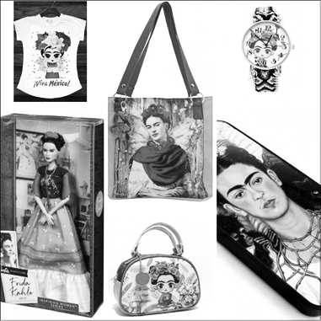
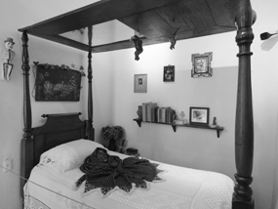
Ryc.1. Przedmioty codziennegoużytkuz podobiznąFridyKahlo.
Odlewej:t-shirt,torbanaramię,zegarek,lalka,torbapodróżna,oprawkanatelefon
MercadoLibre[online]:https://articulo.mercadolibre.com.mx
Ryc.2.ŁóżkoFridyKahlo zzamontowanymlustrem,znajdujące się w MuzeumFridyKahlo wCoyoacán(Meksyk)
Materiaływłasneautorki
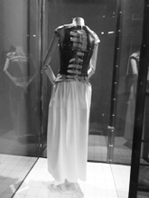
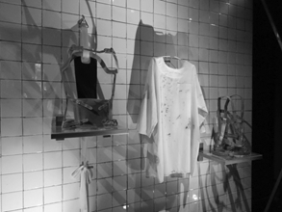
Ryc.3. Gorsetortopedycznyznajdujący sięw MuzeumFridyKahlo wCoyoacán(Meksyk)
Materiaływłasneautorki
Ryc.4. Gorsetyortopedyczneznajdujące sięw MuzeumFridyKahlo wCoyoacán(Meksyk)
Materiaływłasneautorki
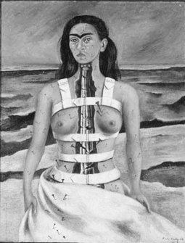
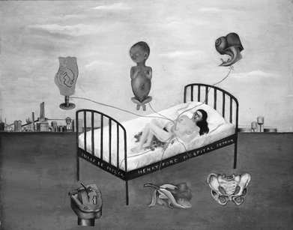
Ryc.5.FridaKahlo,Strzaskanakolumna(1944),olej napłyciepilśniowej,43⨉33 cm
KolekcjaDoloresOlmedoMexicoCity,Mexico
Ryc.6.FridaKahlo,SzpitalHenry’egoForda(1932),olej na płótnie, 30.5⨉38 cm
KolekcjaDoloresOlmedo(MexicoCity)
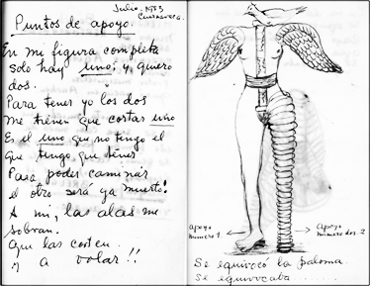
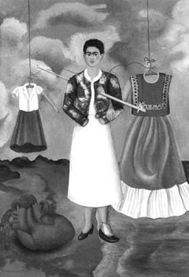
Ryc.7.FridaKahlo,Pamięć(1937),olej na metalu, 40⨉28 cm
KolekcjaMichelaPetitjeana(Paryż)
Ryc.8. Karta zdziennikaFridyKahlo
Materiaływłasneautorki
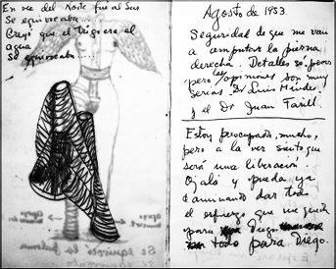
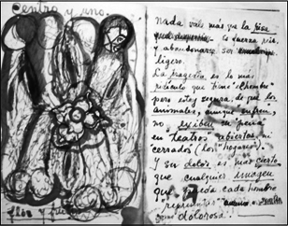
Ryc.9. Karta zdziennikaFridyKahlo
Materiaływłasneautorki
Ryc.10. Karta zdziennikaFridyKahlo
Materiaływłasneautorki
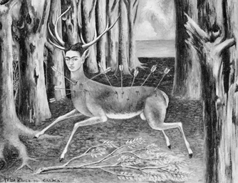
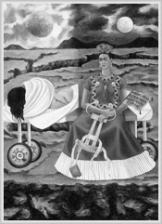
Ryc.11.FridaKahlo,Jelonek(1946),olej napłyciepilśniowej,22.4⨉30 cm
KolekcjaCarolynFarb(Houston,Texas)
Ryc.12.FridaKahlo,Drzewonadziei(1946)olej napłyciepilśniowej,55.9⨉40.6 cm
KolekcjaDaniela Filipacchiego(Paryż)
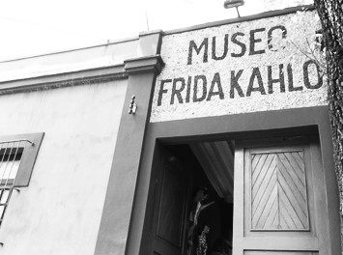
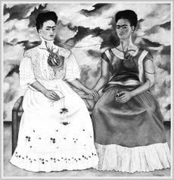
Ryc.13.FridaKahlo,DwieFridy(1939),olej na płótnie, 173,5⨉173 cm
Museo deArteModerno(MexicoCity)
Ryc.14. MuzeumFridyKahlo wCoyoacán(Meksyk)
Materiaływłasneautorki
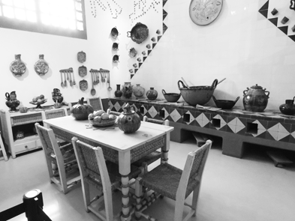
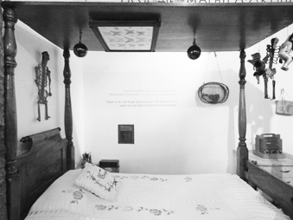
Ryc.15.Kuchnia.Pomieszczeniewypełnione jestglinianymigarnkami
iozdobamipochodzącymim.in.zGuanajuato,rodzinnegomiastaDiegoRivery,słynącego zręcznierobionychprzedmiotów
Materiaływłasneautorki
Ryc.16.Sypialnianocna
Materiaływłasneautorki
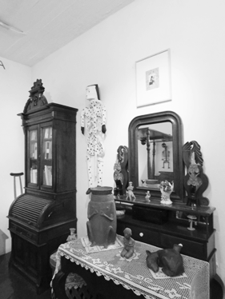
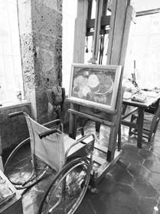
Ryc.17. Urna zprochamimalarkiwkształcieropuchy.
Byłotopieszczotliweokreślenie,jakimFridanazywałaDiegoRiverę
Materiaływłasneautorki
Ryc.18.SztalugaFridyKahlo
Materiaływłasneautorki
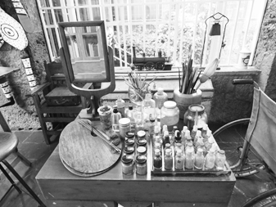
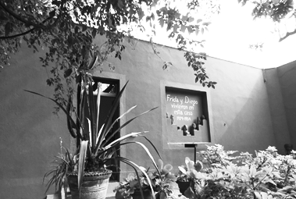
Ryc.19.Buteleczki,słoiki iflakonypo perfumach,któreFridawykorzystywałajakopojemniczki dofarb
Materiaływłasneautorki
Ryc.20.Patio
Materiaływłasneautorki
„Stopy,doczegowaspotrzebuję,gdymamskrzydładolatania”...
79
Szczególniecennymiwartościowymźródłeminformacjinatematprzeżyćmalarkijestjejosobistydziennik,któryprowadziłaod1942/1944rokuażdośmierci.Zostałonopublikowanywcałościczterdzieścilatpóźniej,stanowiącuni-katowykomentarzdopowstałychdzieł.OryginalnyegzemplarzprzechowywanyjestobecniewMuzeumFridyKahlowCoyoacán.Spontanicznieozdabianekartydziennikasamewsobiestanowiącennedziełosztuki,przepełnioneoryginal-nościąiosobistymiobjaśnieniamimalarki.Dziennikzawieraponad70akwarel,wtymautoportrety,rysunki, obrazyiszkice.Wieleznichzostało uzupełnionychrozmaitymiobserwacjamiirefleksjamiFridy.Malarkaspisujerównieżswojelistyorazwiersze.Różnorodnośćprzekazuwydajesięstanowićnajwiększebogactwodziennika,wprowadzającodbiorcęwświatosobowościmalarki.Jesttoniepo-wtarzalnaszansaprzyjrzeniasięjejwizjiświata,pragnieniomilękom,tęskno-tomismutkom.
Naryc.8–10zaprezentowanesątrzykartydziennika,naktórychmalarkanawiązujedobolesnychwydarzeńzeswojegożycia.Załączoneszkicekorespon-dujązsymbolikąszerokorozwiniętąwobrazach,międzyinnymiwStrzaskanejkolumnie.
Punktyoparcia.Wmojejpełnejpostacijesttylkojeden,achciałabymdwa.Abymiećobydwa,jedentrzebaodciąć.Toten,któregoniemam,aktórymuszęmieć.Żebymócchodzić,drugimusibyćjużmartwy.Mniewystarcząskrzydła.Niechtoodetnąi będę latać.[lipiec 1953,Cuernavaca]22
Pewność,żeamputująmiprawąnogę.Szczegółyzostałyustalone,aleopiniesąbardzopoważne[…].Martwięsiębardzo,alejednocześnieczuję,żetobędziewyzwolenie.Mamnadzieję,żenauczęsięchodzić,damzsiebiewszystko,dlaDiego.WszystkodlaDiego23.
Nicniejestcenniejszeniżkrok–siładrogiipozwoleniesobie,abybyćlek-kim.Tragediajestnajwiększąniedorzecznością,jakąmaczłowiek.Jestempew-na,żezwierzęta[…]niepisząpoematówwteatrachotwartychanizamkniętych(domach).Iichbóljestichprawdą,jakościowymobrazem,którykażdyczłowiekmożeodczuwaćboleśnie24.
Zapiskimalarki,przesyconesymbolikąidwuznacznością,niesąłatwewod-biorze.Komentarzeczęstosąchaotyczneiprzybierająpostaćpojedynczychhaseł,skojarzeńlubgiersłownych.Wartojednakpodkreślić,żewłaśnietanie-jednoznacznośćiwymykaniesięsztywnymramominterpretacjiświadcząowy-jątkowościwspomnianegodzieła.
DwalatapoStrzaskanejkolumnieFridanamalowałakolejnyobraz,wktórymukazałaswojecierpieniewsposóbrówniedosłowny.WJelonku(1946)Kahloprzedstawiasiebiepołączonązciałemjelenia.Zwierzęprzeszytejesttakwieloma
22
23
24
“El diario deFridaKahlo”,tłum. własne.Ibidem.
Ibidem.

80
AgataPietrzak
strzałami,żeniebawemzginie.Jegociałokrwawi,lecztwarzFridypozostajespo-kojna.Herrerainterpretujetenobrazjakopodróżprzezżyciesamejmalarki,prze-śladowanejciosami,którestopniowodoprowadząjądozguby25.
WtymsamymrokupowstajeDrzewonadziei(1946),ukazującedwieFridy.Postaćznajdującasiępolewejstronieleżyskrwawionaiczęściowonaganaszpi-talnymłóżku.Obok niej siedziFridawyprostowana,dumnaipewna siebie.Ubra-nawczerwonątehuańskąsuknię,dzierżygorsetortopedycznyiflagęznapisem
„Drzewonadziei,trzymajsięmocno”,próbującwtensposóbpocieszyćleżącąto-warzyszkę.Dualizmistnieniaukazanyjestdodatkowowwyraźnympodzialenadwiepołowy:dzieńinoc.Słońce,którezgodniezmitologiąAztekówkarmisięludzkąkrwią,odpowiadaokaleczonemuciału26.Księżycnatomiast,jakosymbolkobiecości,łączysięzFridąwzmocnioną,pełnąnadziei.Herrerauważa,żedwieFridytosymbolsamowystarczalności–Fridasamasiępociesza,strzeżeiumac-nia27.StrażniczkaFridapłaczezewspółczucia,leczsiedzisztywnowyprostowana.Fridawykorzystałamotywdualizmuporazpierwszyw1939roku,malującogromnyobrazzatytułowanyDwieFridy.Przedstawiaondwaautoportretyna-turalnejwielkościistanowiodzwierciedleniekryzysumałżeńskiego,któryza-kończyłsięrozłąkązukochanymDiego.ObrazpowstałniedługoporozwodzieiukazujeFridękochanąorazFridęwzgardzoną.KobietakochanaipodziwianaprzezmężatoMeksykanka:maciemniejsząkarnacjęiubranajestwbarwnystrójzTehuany.Wdłonitrzymaportretmęża,pełniącyfunkcjęamuletu28.Postaćsiedzącaobokubranajestwbiałą,koronkowąsuknięwstyluwiktoriańskim–awięcjestobca.ObieFridymająodsłonięteiwyeksponowaneserca,conawią-zujedobolesnychemocjiprzeżywanychprzezmalarkę.SerceniekochanejFridykrwawi,zaśjejtętnicajesttylkonieznacznieprzytrzymywanaprzezszczypce
chirurgiczne,grożącwykrwawieniem.
Malarstwojakoformawyrażaniasiebieiradzeniasobie z cierpieniem
Analizadziełmeksykańskiejartystkiwskazujejednoznacznienaścisłyzwiązekmalarstwazbolesnymiwydarzeniami,jakiemiałymiejscewjejżyciu.Koniecz-nośćzmaganiasięzograniczeniamiciałastanowiłamotywprzewodnijejautopor-tretów,zatemmożnazgodzićsięzwnioskiemwysnutymprzezEdytęNiedziuk,iżniepełnosprawnośćstałasięelementemdefiniowaniatożsamościartystkiiwyra-żaniasiebie29.Wyrazistaautokreacjaorazdramatycznaautentycznośćnadająjej
25
26
27
28
29
H.Herrera,op. cit., s. 350.
A.Kettenmann,op. cit., s. 68.
H.Herrera,op. cit., s. 275.
A.Kettenmann,op. cit., s. 52.
E.Niedziuk,(Czy)twórczaobecnośćosóbniepełnosprawnychwprzestrzenipublicz-
nej?,„InterdyscyplinarneKontekstyPedagogikiSpecjalnej” 2015, nr 9.

„Stopy,doczegowaspotrzebuję,gdymamskrzydładolatania”...
81
malarstwuniezwykłąsiłęoddziaływania,obokktórejtrudnoprzejśćobojętnie.SzczególniecennawydajesięuwagaStanisławaBaja,iżkontekstbiograficznyobrazumożepomócwjegoodbiorze,zwłaszczajeślichodzioartystów niepełno-sprawnych:„Sątoniezwykłeksięgiżycia,bogatewdoświadczenia,bogatewtra-gizmlosu.Ówkontekstbiograficznyartystówniepełnosprawnychpowoduje,żetejsztucepoprostusięwierzy.Stądjejsiła”30.
PodejmującsiędyskursunatematmalarstwaFridyKahlojakoformywyraża-niasiebie,wartopodkreślić,iżjednymzistotnychelementówrozwojuczłowiekajestjegopoczuciesamorealizacji.Definiowanejestonojako„potrzebaurzeczy-wistnianiaposiadanychmożliwościwceluwzmocnieniaosobistegorozwoju”31.Maslowuważał,żejestonatożsamazrozwojemwłasnegopotencjałuoraz„dąże-niemdostaniasiętym,kimmożnasięstać”32.Wzmacnianieosobistegorozwojuwydajesięszczególnieistotnewprzypadkuosóbzniepełnosprawnością,gdyżpomagatoprzezwyciężaćbagażbolesnychdoświadczeń33.Wprzypadkuzaist-nieniapoważnychograniczeńfizycznychjednązmożliwościkompensacyjnegorozwojuwłasnejaktywnościjestmalarstwo34.MichałOstrowskipodkreśla,żetwórczośćartystycznapozwalaprzezwyciężaćlęki,obawyiograniczeniaorazpokonaćnegatywnysposóbmyśleniaosobiesamym35.Wartododać,żetrwałeurazyfizyczneczęstoprowadządoobniżeniapoczuciawłasnejwartości,osamot-nienia,dezorganizacjiobrazuwłasnego„ja”orazdepresji36.
Wydajesię,żewprzypadkuFridyKahloryzykowystąpieniapoważnychurazówpsychicznychbyłoszczególniewysokie.ChorobaHainego-Mediny,któradotknęłaartystkęwwiekudziecięcym,stanowiłapierwszewyzwaniedlajejpo-czuciawłasnejwartości.Jejprawanogapozostałabardzocienka,cowywoływa-łożartyikpinyzestronyrówieśników.Fridastarałasięukryćkalectwo,jednakzewzględunaodmiennośćtrudnojejbyłoznaleźćprzyjaciół.Herrerabardzowymownieopisujetenokresżyciameksykańskiejartystki:„Alebyłaptakiemzranionym.Ijakoporanionaróżniłasięodinnychdzieci,toteżczęstobywała
30S.Baj,Sztukaartystówniepełnosprawnych–źródłoprawdyitajemnicatalentu,[w:]
Arteterapiadrogąwyjściazizolacjiosóbniepełnosprawnych,red.B.Sochal,Warszawa2008.
31C. SHall.,G.Lindzey,Teorieosobowości,Warszawa2002, s.260.
32Ibidem,s.260.
33M.Ostrowski,Twórczośćartystycznaosóbniepełnosprawnychpowypadkachkomu-nikacyjnych–studiumprzypadku,„Seminare”2016, nr 37 (2), s. 127.
34M.Paprocka-Borowicz,A.Jasiewicz-Lebioda,A.Pozowski,Niepełnosprawnośćosóbpourazachrdzeniakręgowegozporażeniemkończyndolnychapojęciezdrowia,[w:]Pa-cjentpodmiotemtroskizespołuterapeutycznego,red.E.Krajewska-Kułak,M.Sierakowska,
J.Lewko,C.Łukaszuk,Białystok2005, s. 388.
35M.Ostrowski,op.cit.,s.127.
36B.Dobrzańska-Socha,Sytuacjautratyzdrowia.Problemypsychologiczneosóbzka-lectwemnabytym,Kraków2013, s. 45–51.

82
AgataPietrzak
samotna.Akuratwwieku,gdymogłarozszerzyćswójświatpozakrągrodzinnyinawiązaćdozgonneprzyjaźnie,musiałapozostaćwdomu.Kiedydoszładosie-bieiwróciładoszkoły,szydzonozniejiwykluczonozkoleżeńskiegogrona”37.Wypadekautobusowy,któremuFridauległawwiekunastoletnim,stanowiłprawdopodobnienajcięższąpróbędla jejpsychiki.Kahlo znalazła się wkryzysieobejmującymnietylkodramatycznezmianywobrębieciała,alerównieżzmianywstosunkach interpersonalnych.Przyjacieleijejmłodzieńczamiłośćopuściliją38,porazkolejnyzostaławięcporzuconawsytuacjizmaganiasięzchorobąizmu-szona do samodzielnegoradzeniasobie z cierpieniem i bólem.
Sytuacjautratyzdrowiapowodujenieuchronnezmianywżyciuczłowieka,wtymczęsto dotkliwyidługotrwałybólpsychiczny39.EdwinShneidman,wybit-nybadacztejproblematyki,wyjaśnia,żebólpsychicznyto„ból,cierpienieiudrę-kazachodzącewumyśle.Tobólnadmiernegopoczuciawstydu,winy,strachu,niepewności,samotności,obawaprzedstarzeniemsięlubbolesnąśmiercią”40.Autorzapodstawoweźródłobólupsychicznegouznajefrustracjępotrzeb,bezktórychzaspokojeniaczłowiekniejestwstaniefunkcjonować.Potrzebytezo-stałyzaklasyfikowanedotakichobszarów,jak:brakakceptacjispołecznej,utratakontroliiprzewidywalnościświata,zagrożenieobrazusiebie,utratakluczowychrelacji oraznadmiernawściekłośćigniew41.
Trudnoniezgodzićsię,żeFridaKahlopoznałagorzkismakwszystkichwy-mienionychczynnikówskładającychsięnadotkliwybólpsychiczny.Niewątpli-wiestanowionajednakprzykładosoby,którazdecydowałasięprzekućwłasneułomnościwsiłę,acierpienieibólzamienićwźródłoinspiracji.Malarstwostałosiędlaniejformąautoterapii.Dziękiniemuprzekraczaławłasneograniczeniawynikającezniepełnosprawności.Ostrowskipodkreśla,iż„terapięwłasnąosóbzniepełnosprawnościąmożnazdefiniowaćjakoprocessamodzielnejaktywno-ści,autorewalidacji,autokreatywności,którapozwalarozwijaćsiętymosobompomimoinaprzekórwłasnejniepełnosprawności”42.TakadefinicjaautoterapiiznajdujepotwierdzeniewrozważaniachOlgiGrzesiuk,którainterpretujemalar-stwoKahlojakoodzwierciedleniewewnętrznychkonfliktówibrakurównowagi
37H.Herrera,op.cit.,s.15.
38KahloporozpoczęciunaukiwLiceumPaństwowymnawiązałaliczneznajomości.NajbliższągrupęjejprzyjaciółstanowiliCachuchas,którychzbliżyływspólnezaintere-sowaniaiwybrykiszkolne.Fridazwiązałasięzprzywódcągrupy,AlejandremGomezemAriasem,którybyłjejpierwsząmłodzieńczą miłością.
39B.Dobrzańska-Socha,op.cit.
40E. S.Shneidman,TheSuicidalMind,NewYork1996,s.38,[za:]J.Chodkiewicz,J.Mi-niszewska,Bólpsychicznyawystępowaniemyśliitendencjisamobójczych,„PsychiatriaiPsychologiaKliniczna”2014, nr 14 (1).
41Ibidem,s.38.
42M.Ostrowski,op.cit.,s.137.

„Stopy,doczegowaspotrzebuję,gdymamskrzydładolatania”...
83
orazucieleśnieniestanówumysłu43.Zdaniemautorkiwiększośćobrazówmek-sykańskiejartystkitoefektposzukiwaniasposobównazneutralizowaniebólu,cierpieniafizycznegoipsychicznego.
ZgodniezpowyższymstanowiskiemobrazyFridystałysięsposobemnaza-spokojeniesfrustrowanychpotrzeb,dającjejmożliwośćpełnieniazupełnienowejrolispołecznej,atymsamymzmniejszeniapoziomubólupsychicznego44.Jakomalarkazyskałaprzedewszystkimakceptację,którawpóźniejszymczasieprzerodziłasięwpowszechnypodziworazniezależnośćfinansową.Cowięcej,autoportretystałysięujściemdlabolesnychemocji,któretargaływnętrzemartystki,układając się wszczerąrelacjęz jej trudnegożycia.SłowaOlgi GrzesiukwydająsiędoskonałympodsumowaniemrozważańnadznaczeniemmalarstwawżyciuFridy:„dziełaKahlomająwwiększościwymiartragiczny,sąbowiemswegorodzajurelacjązprzechodzonychkuracji,operacjiizabiegów,zapisemwalkizbólemiciężkiejrekonwalescencji.[…]Zdrugiejstronyujawniająza-skakującystoicyzmFridywobecniepowodzeń,tragikomizmwsposobie,wjakigardzikalectwem”45.
Podsumowanie
FridaKahlozapisałasięwludzkiejpamięcijakopostaćwyjątkowa–zarazemkontrowersyjnaigodnapodziwu,eksponującawłasnecierpieniewsposóbnie-zwykleintymnyibezpośredni.Twórczośćmeksykańskiejmalarkistanowizapiskonkretnych,dramatycznychwydarzeńzjejżycia:ograniczonejsprawnościru-chowej,fizycznegocierpienia,operacjichirurgicznych,niemożnościposiadaniadzieciczywreszcietrudnegoiburzliwegomałżeństwa.Malarstwostałosiędlaartystkisposobemnazłagodzeniecierpieniaiuśmierzeniebólu:imwięcejcier-piała, tym więcejtworzyła.Zniezwykłąsprawnościąoperowałamalarskimime-taforami,przesyconymisymbolikąiekspresją.Wszelkiepróbyzaklasyfikowaniajej sztuki dojakiejkolwiekkategoriiwydająsiędaremne.
PostaćFridyKahlojednocześniefascynuje,zuwaginamagnetycznąiwyrazi-stąosobowość,aleiprzytłacza.Jejtwórczość,wcałejswojejbolesnejikrwawejdosłowności,jestniełatwawodbiorze.Trudnojednakoprzećsięwrażeniu,żewautoportretachtejcierpiącejkobietydominująprzedewszystkimupórisiłaprzetrwania.Fridamalujebezckliwości,sentymentówiużalaniasięnadsobą.Nieoczekujewspółczucia.Jesteśmywięcświadkaminierównejwalki,jakąsto-czyłatanieugięta,zawziętakobieta,oniezwyklebarwnymwnętrzu,zeswoimsłabymischorowanymciałem.Walki,wktórejwmoimodczuciubezwątpieniazwyciężyła.
43O.Grzesiuk,KimjestFridaKahlo?Wokółbiografiiartystki,„RocznikiHumanistyczne”2011,nr4(59),s.177.
44J.Chodkiewicz,op.cit.,s.38.
45O.Grzesiuk,Jejtwarz,świątyniajejrozbitegociałaiduszawcałości,„ARTykuły.Maga-zynStudentówHistoriiSztukiKatolickiegoUniwersytetuLubelskiego”2012,nr5–6,s.99.

84
AgataPietrzak
Nazakończenie– śladamiFridyKahlo.Podróżpo Niebieskim Domu
Domrodzinnymalarkizostałprzekształconywmuzeumw1958roku,stającsięjednymznajchętniejodwiedzanychmiejscnamapieMeksyku.PlanującswojąpodróżdoojczyznyFridyKahlo,wiedziałam,żeLaCasaAzulbędziejednymzpierwszymmiejsc,któreodwiedzę.
NiebieskiDomtonietylkounikatowakolekcjadziełFridyKahloiDiegoRive-ry,alerównieżcennyzbiórpamiątekiprzedmiotówosobistychmalarki,takichjakmiędzyinnyminaczynia,pościel,fotografie,notatki,zdjęciaipocztówki.DomFridy,podobniejakjejstroje,obfitujewlicznenawiązaniadomeksykańskiejsztu-kiludowejistanowiodzwierciedleniejejzamiłowaniadoartefaktówprekolum-bijskich.Możliwośćodwiedzeniategowyjątkowegomiejscastanowipewnegorodzajupodróżwczasie,gdyżwielepomieszczeńsprawiawrażenieniedawnoopuszczonychprzezgospodarzy.
Terenmuzeumonieśmielaswoimrozmiarem.Rozległy,prostokątnybudynekzajmuje800m2,zaśgłównydziedziniecrozpościerasięna400m2.Budynekskła-dasięzdziesięciupokoi,międzyinnymisalonu,kuchni,jadalni,kilkusypialniiprzestrzenistudyjnej.Każdepomieszczenieopowiadaswojąwłasnąhistorię,uzupełnianą przez przedmioty codziennegoużytku.
Kuchniaijadalniaprzykuwająuwagęprzedewszystkimradosną,meksy-kańskąkolorystyką.Wkuchniznajdująsięlicznenaczyniaorazdługi,typowymeksykańskipiec.Mimożekuchenkigazowebyłyjużwtamtychczasachdo-stępne,FridaiDiegowoleligotowaćwstaromodnysposób,używającdrewnaopałowego,iprzygotowywaćtypowedaniaprekolumbijskie.Sinosotrosnosomosnuestroscolores,aromas,nuestropueblo,¿quésomos?Nada(tłum.„Jeżeliniejesteśmy naszymikolorami,zapachami, naszym miasteczkiem, czym jesteśmy?Niczym”)–mówili.
Naszczególnąuwagęzasługująpomieszczeniausytuowanenapiętrze:dwiesypialnie(dziennainocna)orazstudio.Wsypialni,zktórejFridakorzystaławciągudnia,znajdujesięłóżkozzamontowanymlustremorazmaskapośmiert-naartystki.Sypialnianocnaozdobionajestkolekcjąmotyli,prezentemodjapoń-skiegorzeźbiarzaIsamuNoguchiegoorazkolekcjązabawek.Wpobliżułóżkaznajduje siętoaletka,naktórejspoczywaurna zprochamiFridyKahlo.
Wpomieszczeniustudyjnymznajdujesięsztalugaartystki,prezentodNelsonaRockefellera,jej pędzle,farbyiksiążki.Jesttomiejsce,któreemanuje szczególnąenergią.Akcesoriainarzędziamalarskie,takdrogiesercukażdegoartysty,po-zwalająprzenieśćsięwczasieiczyniącodziennośćFridyKahloznaczniebliższą,bardziej przystępną.
Zwiedzaniemuzeumkończysięwyjściemdoprzestronnegopatio,gdzierosłyulubionekwiatyFridyimieszkałyzwierzętaznanezjejobrazów(międzyinnymimałpki, papugi,kury,psy).

„Stopy,doczegowaspotrzebuję,gdymamskrzydładolatania”...
85
FridaKahloiDiegoRiverazawszepragnęlidzielićsięswojąpracązmieszkań-camiMeksyku.Tworzylidlaludu.PośmierciFridymuralistazobowiązałswojąprzyjaciółkęDoloresOlmedo,abywprzyszłościuczyniłazNiebieskiegoDomumuzeum.Możnaprzypuszczać,iżparaartystówbyłabyszczęśliwa,wiedząc,żeprośbaRiveryzostałaspełnionaiLaCasaAzulgościdzisiajprzybyszówzcałegoświata.Zwiedzaniutegowyjątkowegomuzeumtowarzyszyszczególnaatmos-fera,zupełniejakbyFridaKahlowciążprzechadzałasięodczasudoczasuposwoichwłościach.
“Feet,WhatDoINeedYouforifIHaveWingstoFly”.FridaKahlo’sPaintingasaReflectionofSuffering
Abstract
TheaimofthisarticleistopresentFridaKahlo’spaintingasancompensatorydevelopmentofherownactivityandtoreflectthesituationofsuffering,whichplayedafundamentalroleinherwork.Kahlo’sworkisakindofprivatediary,fullofspecific,dramaticeventsinherlife:physicaldisability,suffering,surgicaloperations,inabilitytohavechildrenandfinallyadifficultandturbulentmarriage.Theauthordescribesselectedpaintingsfilledwithpersonalsymbolismandpainfulemotions.Inthefurtherpartofthework,basedonthebiographyofFridaKahlo,herownstatementsandtheliteratureofthesubject,sheindicatesthatpaintinghasbecomeacompensatoryformofself-realizationfortheartistandawaytodeal withsuffering.
Keywords
FridaKahlo,suffering,physicaldisability and art, painting,self-realization
Bibliografia
1.
BajS.,Sztukaartystówniepełnosprawnych–źródłoprawdyitajemnicatalentu,[w:]Arteterapiadrogąwyjściazizolacjiosóbniepełnosprawnych,red.B.Sochal,Warsza-wa2008.
ChodkiewiczJ.,MiniszewskaJ.,Bólpsychicznyawystępowaniemyśliitendencjisamo-bójczych,„PsychiatriaiPsychologiaKliniczna”2014, nr 14 (1).
Dobrzańska-SochaB.,Sytuacjautratyzdrowia.Problemypsychologiczneosóbzkalec-twemnabytym,Kraków2013.
GrzesiukO.,KimjestFridaKahlo?Wokółbiografiiartystki,„RocznikiHumanistyczne”2011, nr 4 (59).
GrzesiukO.,Jejtwarz,świątyniajejrozbitegociałaiduszawcałości,„ARTykuły.Maga-zynStudentówHistoriiSztukiKatolickiegoUniwersytetuLubelskiego”2012, nr 5–6.Hall C. S.,LindzeyG.,Teorieosobowości,Warszawa2002.
HerreraH.,Frida. Życieitwórczość FridyKahlo,tłum.B.Cendrowska,Warszawa2003.
2.
3.
4.
5.
6.
7.

86
AgataPietrzak
- IzquierdoDíazG.,HernándezRamírezG.,Elcaracolcomoexpresióndelsonido,laferti-lidad y surelaciónconelagua,„TercioCreciente”2017, no 11.
- KettenmannA.,FridaKahlo1907–1954. Dolor i pasiόn,México2002.
- KulpińskaK.,Autoportretartystkiwpolskiejgraficenatlewizerunkówwłasnychgrafi-czekpolskichiamerykańskichzlatdwudziestych–trzydziestychXXwieku,„AUNCZa-bytkoznawstwoiKonserwatorstwo”2016, nr 47.
- NiedziukE.,(Czy)twórczaobecnośćosóbniepełnosprawnychwprzestrzenipublicznej?,
„InterdyscyplinarneKontekstyPedagogikiSpecjalnej” 2015, nr 9.
- OstrowskiM.,Twórczośćartystycznaosóbniepełnosprawnychpowypadkachkomuni-kacyjnych– studiumprzypadku,„Seminare”2016, nr 37 (2).
- Paprocka-BorowiczM.,Jasiewicz-LebiodaA.,PozowskiA.,Niepełnosprawnośćosób pourazachrdzeniakręgowegozporażeniemkończyndolnychapojęciezdrowia,[w:]Pacjentpodmiotemtroskizespołuterapeutycznego,red.E.Krajewska-Kułak,M.Siera-kowska,J.Lewko,C.Łukaszuk,Białystok2005.
- SouterG.,FridaKahlo.BeneaththeMirror,London 2005.

